细胞质和细胞器
1．[2014·安徽卷] 下列关于线粒体的叙述，正确的是( )
A．线粒体外膜上的蛋白质含量比内膜的高
B．葡萄糖分解为丙酮酸的过程发生在线粒体基质中
C．成人心肌细胞中的线粒体数量比腹肌细胞的多
D．哺乳动物精子中的线粒体聚集在其头部和尾的基部
1．C [解析] 线粒体的内膜上有许多与有氧呼吸有关的酶，其蛋白质含量高于线粒体外膜，A项错误。葡萄糖分解为丙酮酸的过程发生在细胞质基质中，B项错误。心肌细胞的代谢活动比腹肌细胞旺盛得多，其线粒体的数量也比腹肌细胞的多，C项正确。哺乳动物精子中的线粒体聚集在尾的基部，D项错误。21教育网

1. [2014·广东卷] 以下细胞结构中，RNA是其结构组分的是( )
A．核糖体 B．液泡
C．高尔基体 D．溶酶体
1．A [解析] 核糖体的组成成分是rRNA和蛋白质，是蛋白质合成的场所；液泡、高尔基体和溶酶体都是单层膜的细胞器，其结构组分不含有RNA，故A项正确。

3．[2014·江苏卷] 下列关于细胞结构和功能的叙述，错误的是( )
A．性激素主要是由内质网上的核糖体合成
B．囊泡可以由内质网向高尔基体转运
C．膜蛋白的形成与核糖体、内质网、高尔基体有关
D．内质网既参与物质合成，也参与物质运输
3．A [解析] 性激素属于脂质是在内质网上合成的，核糖体是合成蛋白质的场所，A项错误。在分泌蛋白及膜蛋白的形成过程中，核糖体参与蛋白质合成、内质网对蛋白质初步加工后经囊泡转移至高尔基体再加工，再由高尔基体以囊泡形式转移至细胞膜或者膜外，故B项和C项都正确。内质网既参与脂质的合成，也参与分泌蛋白或膜蛋白的加工和运输，D项正确。21cnjy.com

细胞膜（生物膜系统）与细胞核
1．[2014·新课标全国卷Ⅰ] 关于细胞膜结构和功能的叙述，错误的是( )
A．脂质和蛋白质是组成细胞膜的主要物质
B．当细胞衰老时，其细胞膜的通透性会发生改变
C．甘油是极性分子，所以不能以自由扩散的方式通过细胞膜
D．细胞产生的激素与靶细胞膜上相应受体的结合可实现细胞间的信息传递
1．C [解析] 组成细胞膜的主要物质是脂质和蛋白质，A项正确。衰老细胞细胞膜的通透性会发生改变，B项正确。细胞膜的基本骨架是磷脂双分子层，依据相似相溶原理，极性分子甘油易以自由扩散的方式通过细胞膜，C项错误。细胞产生的激素与靶细胞膜上相应受体的结合可实现细胞间的信息传递，D项正确。21·cn·jy·com

1．[2014·全国卷] 下列有关细胞核的叙述，错误的是( )
A．蛋白质是细胞核中染色质的组成成分
B．细胞核中可进行遗传物质的复制和转录
C．小分子物质可以通过核孔，大分子物质不能
D．有丝分裂过程中存在核膜消失和重新形成的现象
1．C [解析] 本题考查细胞核的有关知识。细胞核中的染色体由蛋白质和DNA组成，A项正确。细胞核是遗传物质储存和复制的主要场所，也是转录的场所，B项正确。核孔允许某些大分子物质通过，而离子和比较小的分子，则需要通过核膜进出细胞核，C项错误。有丝分裂的前期核膜解体，末期核膜重新出现，D项正确。www.21-cn-jy.com

3．[2014·海南卷] 下列过程中，不依赖膜蛋白的是( )
A．CO₂进出肺泡上皮细胞
B．静息电位形成中K＋从细胞内到细胞外
C．神经细胞受到刺激时Na＋从细胞外到细胞内
D．水盐调节过程中，肾小管上皮细胞对水的重吸收
3．A [解析]CO₂进出肺泡上皮细胞的方式是自由扩散，不依赖于膜蛋白，A项正确。静息电位主要由K＋以协助扩散方式外流形成，其动力来自细胞膜内外的K＋浓度差，并需要膜上K＋通道蛋白的协助，B项错误。动作电位的产生是依赖于细胞膜上的Na＋通道蛋白的协助而进行的协助扩散完成的，C项错误。在水盐调节过程中，肾小管细胞主要利用细胞膜上的“水通道蛋白”重吸收原尿中的水分，D项错误。2·1·c·n·j·y

29．[2014·新课标全国卷Ⅰ] 回答下列问题：
(1)在观察大蒜根尖细胞有丝分裂的实验中，常用盐酸酒精混合液处理根尖，用龙胆紫溶液染色，实验中，盐酸酒精混合液的作用是________________；龙胆紫溶液属于________性染料，能够使细胞中的________着色。【21·世纪·教育·网】
(2)用光学显微镜观察细胞，可以看到细胞核。细胞核的功能可概括为________________________________________________________________________
________________________________________________________________________。
29．(1)使组织中的细胞相互分离 碱 染色体
(2)细胞核是细胞内遗传物质储存、复制和转录的主要场所，是细胞代谢和遗传的控制中心
[解析] (1)盐酸酒精混合液作为解离液，用于解离过程，解离的作用是用药液使组织中的细胞相互分离开来。龙胆紫溶液用于染色过程，能使细胞核中的染色体着色。
(2)对细胞核功能较为全面的阐述应该是，细胞核是细胞内遗传物质储存、复制和转录的主要场所，是细胞代谢和遗传的控制中心。21·世纪*教育网

27．[2014·江苏卷] 生物膜系统在细胞的生命活动中发挥着极其重要的作用。图1～3表示3种生物膜结构及其所发生的部分生理过程。请回答下列问题：
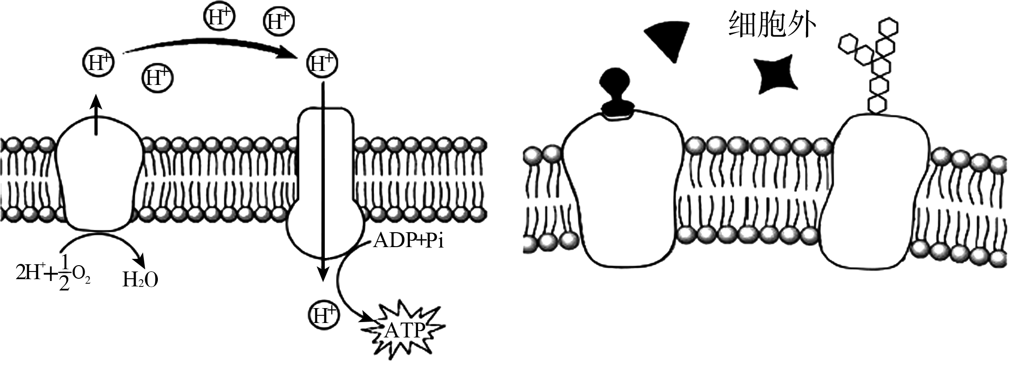
图1 图2
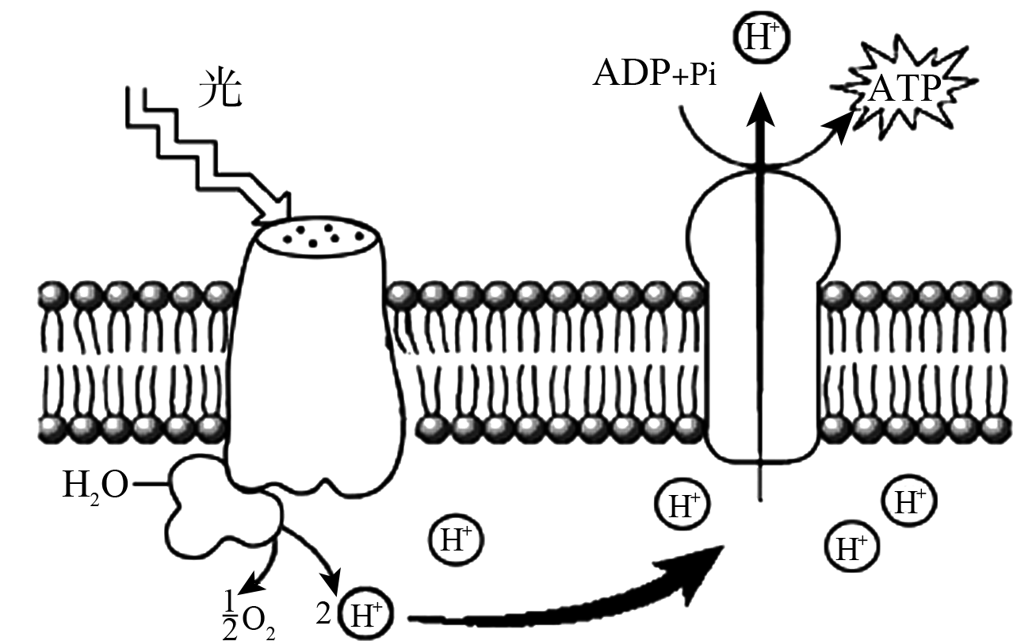
图3
(1)图1表示的生理过程是________________，其主要的生理意义在于______________。
(2)图2中存在3种信号分子，但只有1种信号分子能与其受体蛋白结合，这说明__________________________；若与受体蛋白结合的是促甲状腺激素释放激素，那么靶器官是________________。版权所有
(3)图3中ATP参与的主要生理过程是________。
(4)叶肉细胞与人体肝脏细胞都具有图________(填图序号)中的膜结构。
(5)图1～3中生物膜的功能不同，从生物膜的组成成分分析，其主要原因是____________________。www-2-1-cnjy-com
(6)图1～3说明生物膜具有的功能有______________________________(写出3项)。
27．(1)有氧呼吸第三阶段 为生命活动供能 (2)受体蛋白具有特异性 垂体 (3)暗反应 (4)1、2 (5)含有的蛋白质不同 (6)跨膜运输、信息交流、能量转换等
[解析] (1)图1中膜上发生反应2H＋＋1/2O₂→H₂O, 可判断该生理过程为有氧呼吸第三阶段反应，图1为线粒体内膜，有氧呼吸释放大量能量为生命活动供能。
(2)图2中3种信号分子在细胞膜外，其中只有1种能与膜受体结合，说明受体蛋白具有特异性；下丘脑释放的促甲状腺激素释放激素能促使垂体释放促甲状腺激素，故靶器官为垂体。2-1-c-n-j-y
(3)图3中膜利用光能发生了水的光解及ATP的合成，可知该膜是进行了光反应的类囊体薄膜，光反应产生的ATP将参与暗反应，为其提供能量。 21*cnjy*com
(4)动物和植物都具有的膜是图1线粒体膜和图2细胞膜，而图3类囊体薄膜是含有叶绿体的植物所特有的。
(5)各种生物膜的功能不同与其膜上蛋白质的种类和数量有关。
(6)图1和图3的H＋跨膜运输，图2的受体蛋白与外来信号分子的特异性结合，图1和图3膜都参与了ATP的合成，说明膜的功能有跨膜运输、信息交流、能量转换等。

细胞的结构及功能综合
1．B3[2014·北京卷] 蓝细菌(蓝藻)与酵母菌的相同之处是( )
A．都有拟核
B．均能进行需(有)氧呼吸
C．都有线粒体
D．均能进行光合作用
1．B [解析] 蓝藻属于原核生物，无核膜包被的细胞核，含有的细胞器只有核糖体，不具有其他的细胞器，能进行光合作用，能进行需氧呼吸；酵母菌属于单细胞真菌，有成形的细胞核，含有多种细胞器，能进行需氧呼吸，不能进行光合作用，故B项正确。

27．[2014·江苏卷] 生物膜系统在细胞的生命活动中发挥着极其重要的作用。图1～3表示3种生物膜结构及其所发生的部分生理过程。请回答下列问题：
图1 图2
图3
(1)图1表示的生理过程是________________，其主要的生理意义在于______________。
(2)图2中存在3种信号分子，但只有1种信号分子能与其受体蛋白结合，这说明__________________________；若与受体蛋白结合的是促甲状腺激素释放激素，那么靶器官是________________。【出处：21教育名师】
(3)图3中ATP参与的主要生理过程是________。
(4)叶肉细胞与人体肝脏细胞都具有图________(填图序号)中的膜结构。
(5)图1～3中生物膜的功能不同，从生物膜的组成成分分析，其主要原因是____________________。【21cnj*y.co*m】
(6)图1～3说明生物膜具有的功能有______________________________(写出3项)。
27．(1)有氧呼吸第三阶段 为生命活动供能 (2)受体蛋白具有特异性 垂体 (3)暗反应 (4)1、2 (5)含有的蛋白质不同 (6)跨膜运输、信息交流、能量转换等
[解析] (1)图1中膜上发生反应2H＋＋1/2O₂→H₂O, 可判断该生理过程为有氧呼吸第三阶段反应，图1为线粒体内膜，有氧呼吸释放大量能量为生命活动供能。
(2)图2中3种信号分子在细胞膜外，其中只有1种能与膜受体结合，说明受体蛋白具有特异性；下丘脑释放的促甲状腺激素释放激素能促使垂体释放促甲状腺激素，故靶器官为垂体。【版权所有：21教育】
(3)图3中膜利用光能发生了水的光解及ATP的合成，可知该膜是进行了光反应的类囊体薄膜，光反应产生的ATP将参与暗反应，为其提供能量。21教育名师原创作品
(4)动物和植物都具有的膜是图1线粒体膜和图2细胞膜，而图3类囊体薄膜是含有叶绿体的植物所特有的。
(5)各种生物膜的功能不同与其膜上蛋白质的种类和数量有关。
(6)图1和图3的H＋跨膜运输，图2的受体蛋白与外来信号分子的特异性结合，图1和图3膜都参与了ATP的合成，说明膜的功能有跨膜运输、信息交流、能量转换等。

